تعلم العلوم

من خلال مشروعات

- هل يمكن للتلميذ أن يوظف المعلومة التي درسها؟
- كيف يمكن ربط المحتوى بحياة التلميذ العملية والوسط المحيط به؟
- كيف يكتسب التلميذ مهارات القرن 21؟ والتي ينتظرها سوق العمل من المؤسسات التعليمية
ومنها: إدارة وتنظيم الوقت
التخطيط
التقييم الذاتي
القدر على البحث والتعلم الذاتي
مهارة حل المشكلات
- هل يمكن زيادة دافعية التلاميذ وقضاء أكبر وقت في الحصول ودراسة المعلومة برغبتهم
- هل يمكن من الفصل إعداد تلميذ قادر على مواجهة متطلبات سوق العمل المستقبلية

كن معنا وستجد إجابات هذه الأسئلة!!

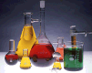

فريق عمل إنتل بأسوان

محمد عثمان البدري
مدرس رياضيات
بمدرسة السد العالي غرب
Elbadry_76@yahoo.com

Intel_Aswan@yahoo.com


خطوات المشروع
- اختيار المشروع المتفق مع ميول الطلبة واتجاهاتهم
- يناسب قدرات الطلبة ومستوى تفكيرهم
- ترتبط المشكلة بواقع الطلبة
- يوفر المشروع خبرة متكاملة ومتوازنة
- مراعاة ظروف المدرسة وامكانياتها البيئية
- وضع خطة للمشروع
- تنفيذ المشروع
- تقويم المشروع

مزايا طريقة التعلم بالمشروع
- تشجيع الطلبة على التفكير الناقد والمستقل لاكتساب الطلبة اتجاهات واهتمامات إيجابية
- التخطيط والتعاون والالتزام بالديمقراطية واحترام آراء الآخرين
- تحدي الطلبة ذوي القدرات العالية وجعل التعلم أكثر إمتاعا لهم
- تنمية الثقة بالنفس وحسهم بالمسئولية
- ربط التعلم بالحياة وأشعار الطالب بالعلاقة بين المعلم والطالب
- زيادة الدافعية للتعلم والحصول على المعرفة
- توفير فهم أعمق للموضوعات

طريقة التعلم بالمشروع
وليم كلباتريك: 1918 أحد تلاميذ ديوي.
المشروع: نشاط هادف يقوم على أساس الرغبة والحماسة ويتم في سياق اجتماعي
عناصر التعلم بالمشروع
- تنفيذ المشروع تعاونيًا ومن خلال التفاوض
- وضع المشروعات في سياق اجتماعي
- تقويم وضع التعلم باستمرار ومقارنته بحاجات المتعلمين
- تقويم المعرفة السابقة للمتعلمين للتأكد من قدرتهم على إنجاز المشروع
- التخطيط الجيد لتنفيذ المشروع
- تقويم المشروع وربط ما يتعلمه الطلبة بالتعلم السابق

المطلوب من التلاميذ إنجازه


الحافز
المجموعة التي تقدم أحسن عمل سوف تكرم في الإذاعة المدرسية صباحًا وتحصل على شهادات تقدير
أهداف المشروع
- يتعرف على مفهوم الزهرة.
- يتعرف على مكونات الزهرة النموذجية.
- يتذكر مكونات المتك مع الرسم.
- يستنتج العلاقة بين الحشرات والهواء وطرق التلقيح.
- يقارن بين عملية التلقيح والإخصاب.
- يستنتج خطوات عملية الإخصاب.
- اكتساب بعض مهارات القرن 21 مثل
  - مهارة تحديد المشكلة والقدرة على حلها
  - مهارة التعاون ويقصد بها إدارة العمل الجماعي
  - تنمو قدرته على التفكير المنطقي والتوصل إلى الاستنتاجات الموضوعية

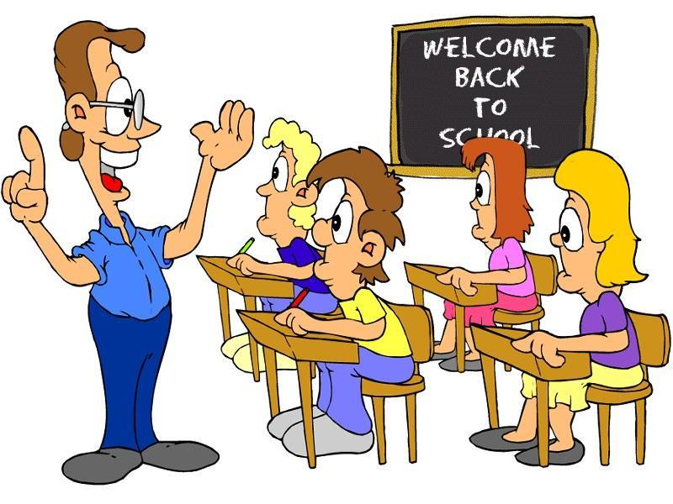
المشروع القادم

عمل إحصاء سكاني لأطفال المنطقة من (2 شهر حتى 24 شهر) لمساعدة طبيب
الوحدة في حملة التطعيم ضد مرض شلل الأطفال



